EXMO. SR. PRESIDENTE DA CÂMARA MUNICIPAL DE SUMARÉ

Indico ao Exmo. Sr. Prefeito Municipal, e ele ao departamento competente, providências no sentido de realizar a MANUTENÇÃO GERAL NA PONTE DE PEDESTRE localizada a Rua Bartolomeu Bueno da Silva, Parque Residencial Florença, conforme elucidado abaixo:

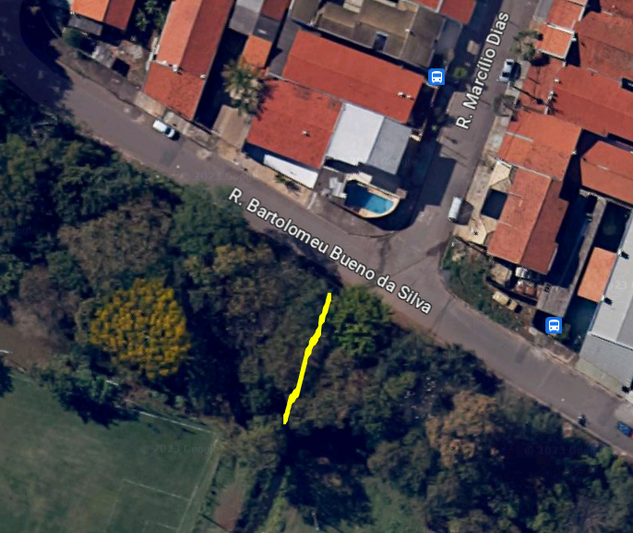

A indicação se faz necessária, tendo em vista que as pontes são muito utilizadas diariamente por muitos moradores e encontram-se danificadas, trazendo insegurança a todos que por ali transitam.

Sala das Sessões, 09 de agosto de 2023.

Rai Stein Sciascio
Rai do Paraíso
Vereador

